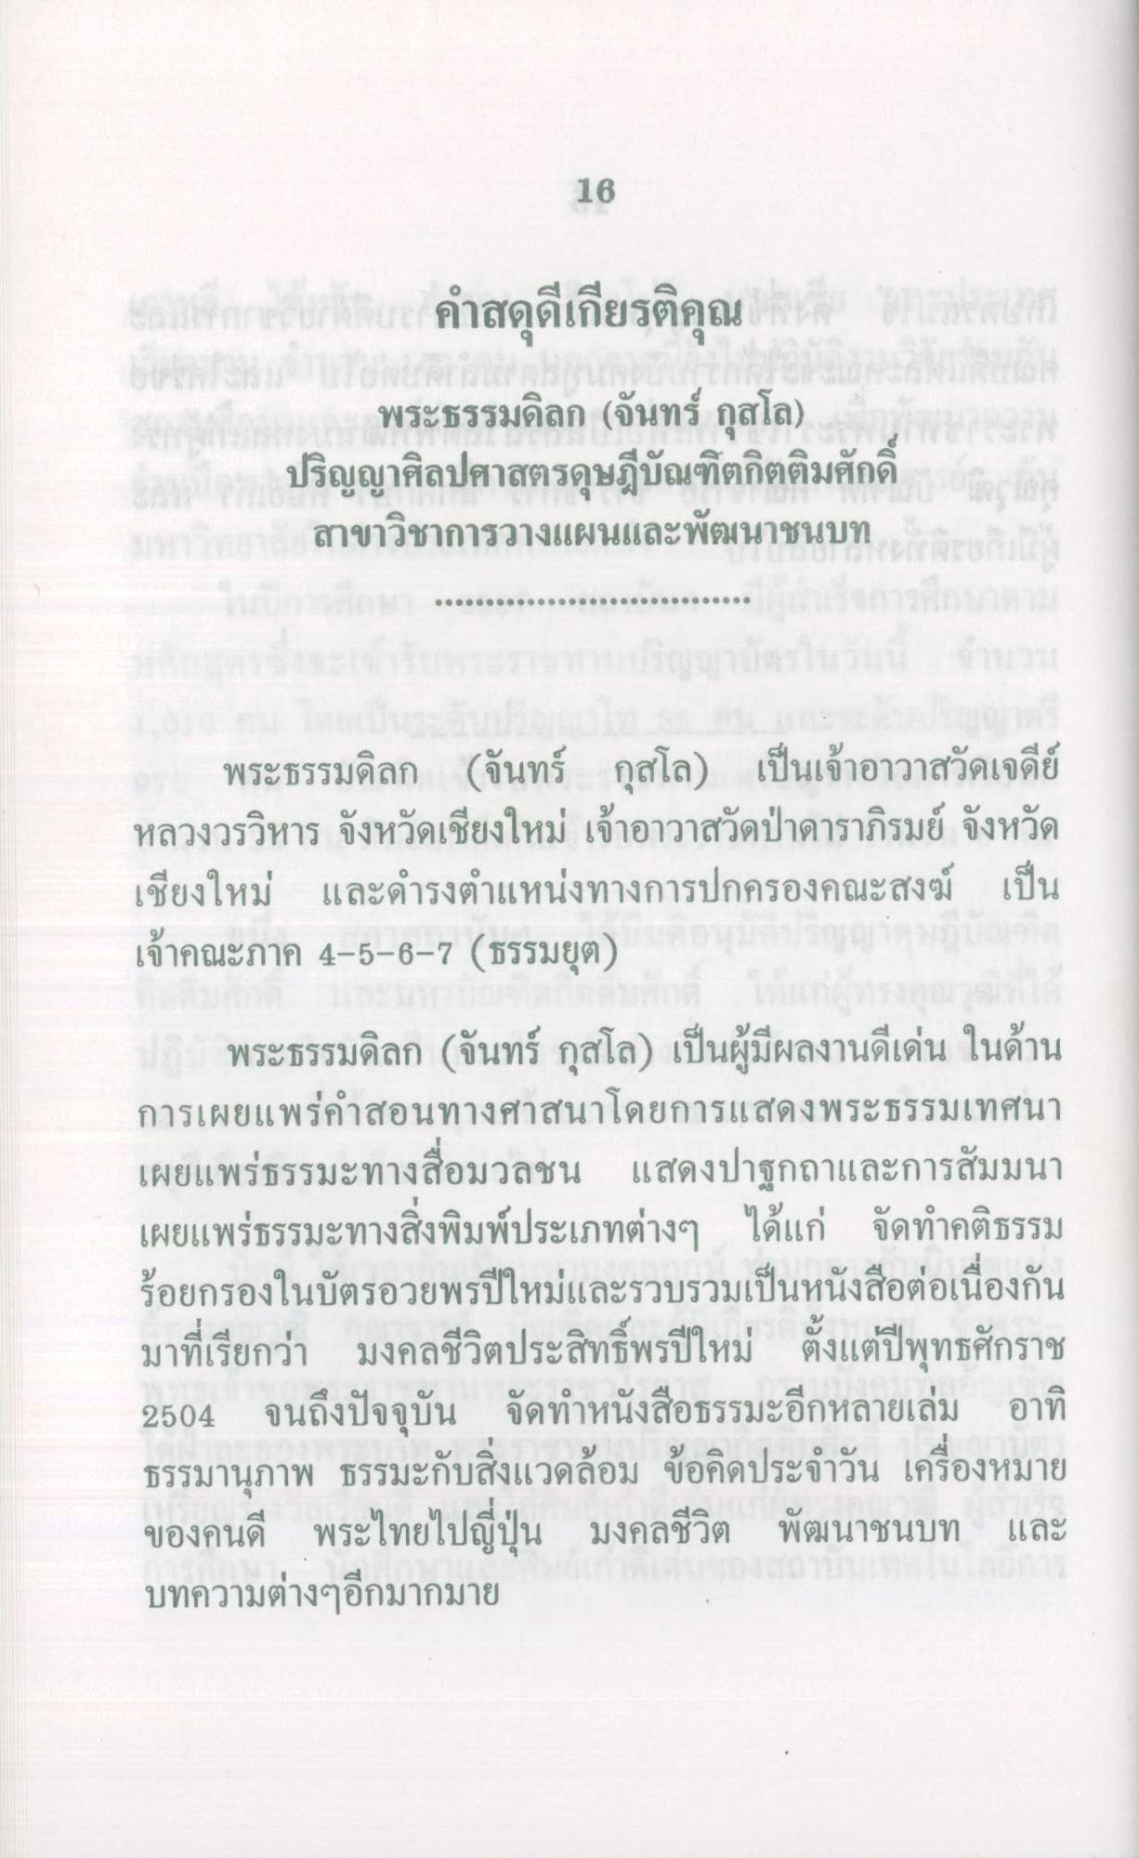

พระธรรมดิลก (จันทร์ กุสโล)
ปริญญาศิลปศาสตรดุษฎีบัณฑิตกิตติมศักดิ์ สาขาวิชาการวางแผนและพัฒนาชนบท

พระธรรมดิลก (จันทร์ กุสโล) เป็นเจ้าอาวาสวัดเจดีย์ หลวงวรวิหาร จังหวัดเชียงใหม่ เจ้าอาวาสวัดป่าดาราภิรมย์ จังหวัด เชียงใหม่ และดํารงตําแหน่งทางการปกครองคณะสงฆ์ เป็น เจ้าคณะภาค 4-5-6-7 (ธรรมยุต)
พระธรรมดิลก (จันทร์ กุสโล) เป็นผู้มีผลงานดีเด่น ในด้าน การเผยแพร่คําสอนทางศาสนาโดยการแสดงพระธรรมเทศนา เผยแพร่ธรรมะทางสื่อมวลชน แสดงปาฐกถาและการสัมมนา เผยแพร่ธรรมะทางสิ่งพิมพ์ประเภทต่างๆ ได้แก่ จัดทําคติธรรม ร้อยกรองในบัตรอวยพรปีใหม่และรวบรวมเป็นหนังสือต่อเนื่องกัน มาที่เรียกว่า มงคลชีวิตประสิทธิ์พรปีใหม่ ตั้งแต่ปีพุทธศักราช 2504 จนถึงปัจจุบัน จัดทําหนังสือธรรมะอีกหลายเล่ม อาทิ ธรรมานุภาพ ธรรมะกับสิ่งแวดล้อม ข้อคิดประจําวัน เครื่องหมาย ของคนดี พระไทยไปญี่ปุ่น มงคลชีวิต พัฒนาชนบท และ บทความต่างๆอีกมากมาย

